
2025年安徽省中考道德与法治真题
注意事项：
1.道德与法治试卷满分80分，道德与法治、历史的考试时间共120分钟。
2.本试卷包括“试题卷”和“答题卷”两部分。“试题卷”共4页，“答题卷”共4页。请务必在“答题卷”上答题，在“试题卷”上答题无效。
3.考生答题时可参考道德与法治教科书及其他资料。请独立思考，诚信答题。
4.考试结束后，请将“试题卷”和“答题卷”一并交回。
一、选择题（本题共12小题，每小题2分，共24分。在每小题给出的四个选项中，只有一项是符合要求的）
1. 当前，已有数十万大学生村官在基层工作，数百万青年学生参与文化、科技、卫生“三下乡”社会实践活动，越来越多的年轻人将青春深植土地，将全面乡村振兴的接力棒在希望的田野上传递。这启示我们要（ ）
①感受集体温暖②追求自由平等③贡献青春力量④肩负时代重任
A. ①② B. ①③ C. ②④ D. ③④
2. 近年来，我国儿童青少年超重肥胖率呈上升趋势。国家卫健委持续推进体重管理年行动，发布《儿童青少年肥胖食养指南（2024年版）》，普及健康生活方式。下列属于体重管理的正确方法是（ ）
①合理膳食②接纳自己③适量运动④讲究卫生
A. ①③ B. ①④ C. ②③ D. ②④
3. 青春期是身体发育和心理发展的加速期。七年级男生小刚在生活中遇到了烦恼。以下解答正确的是（ ）
序号 | 烦恼 | 解答
① | 喜欢和女生开玩笑，想表现自己，却引起反感 | 把握好交往尺度，言谈得当，举止得体
② | 看到同学长高长壮，自己还这么瘦小 | 追求内在美，不必在意外在形象
③ | 已经长大了，妈妈还是对我什么事都要管 | 加强沟通，相互理解
④ | 总是否定别人，很多同学不喜欢我 | 求同存异，善于发现别人的闪光点

A. ①②③ B. ①②④ C. ①③④ D. ②③④
4. “与其寻找光明，不如让自己成为一盏灯。”这句充满哲理的话，启迪我们要（ ）
A 虚心学习，借鉴他人方法 B. 随遇而安，保持乐观心态
C. 劳逸结合，学会科学用脑 D. 自强不息，挖掘自身潜能
5. 在某法院青少年法治教育基地，法院不提供庭审内容脚本、不预设审判结果，让同学们沉浸式体验网络信息安全违法案件的模拟审判。此举旨在（ ）
①提升青少年的法治素养②保障公民权利不受侵犯
③增强青少年网络安全意识④促进司法机关公正司法
A. ①③ B. ①④ C. ②③ D. ②④
6. 右边对话是某班正在进行的“谦辞敬语知多少”知识竞答片段。此活动引导同学们（ ）
①学习礼仪文化②做诚实守信的人③固守传统文化④做文明有礼的人
A. ①② B. ①④ C. ②③ D. ③④
7. 某视频平台工作人员在拍摄探店视频时，顾客小芳明确表示拒绝入镜。后来，该平台仍然公布了露出小芳全脸的视频。小芳得知后，联系平台要求删除视频。被拒绝后，小芳将平台诉至法院。经法院调解，平台删除了视频，并给予小芳经济赔偿。该视频平台（ ）
①侵犯了小芳的荣誉权②承担了刑事责任
③侵犯了小芳的肖像权④承担了民事责任
A. ①② B. ①④ C. ②③ D. ③④
8. 某市将市民服务热线打造为百姓与政府沟通的“情感线”。一条电话线将百姓的“诉”、话务员的“应”与相关部门的“办”连接起来，既让百姓的声音被听见，又让政府的努力被“看见”，温情满满，温暖社会。该市政府（ ）
A. 坚持以人民为中心 B. 接受人大监督
C 履行政治协商职能 D. 行使监察职能
9. 专利权是知识产权的重要种类。分析下列图表，可以得出（ ）
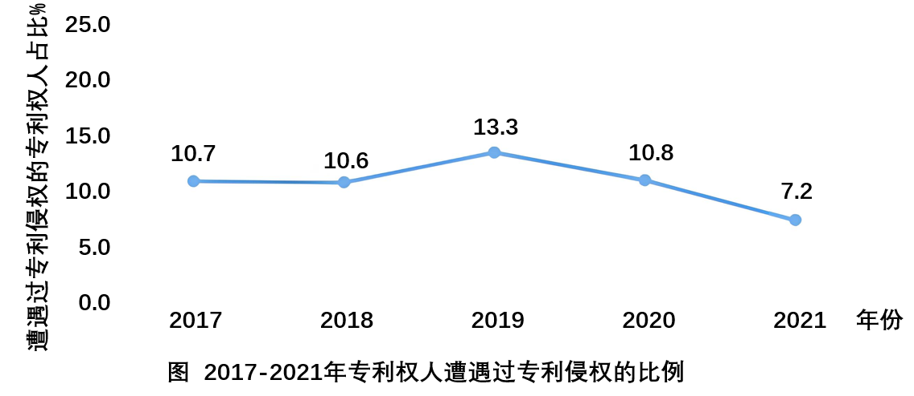
A. 知识产权是公民的政治权利 B. 专利保护环境持续优化
C. 保护知识产权就是尊重创造 D. 专利申请数量逐年降低
10. 一张宣纸，千年技艺载文韵。宣纸传统工艺有100多道工序，代代相传的匠心让传统技艺赓续绵延，生生不息。宣纸制作技艺是第一批国家级非物质文化遗产名录中的代表性项目，它不仅仅是门技艺，更是国家名片。这蕴涵着（ ）
①工匠精神②时代精神
③文化传承④文化自信
A ①②③ B. ①②④ C. ①③④ D. ②③④
11. 1963年在陕西省出土的“何尊”，是西周早期贵族“何”铸造的一件青铜酒器，其底部铭文里的“宅兹中国”是迄今为止“中国”一词最早出处。这是早期“中国”概念形成和发展过程中的关键节点。“中国”概念的形成和发展，体现了（ ）
A. 中华美德代代相传 B. 中华文化包容开放
C. 中华美德内涵丰富 D. 中华文化源远流长
12. 中国是全球最大鳗鱼养殖和出口国，也是挪威海产品出口的亚洲第一大市场。中国的鳗鱼“游”向世界，挪威的三文鱼“飞”来中国。“两条鱼”的故事生动体现了（ ）
A. 世界多极化 B. 经济全球化 C. 文化多样性 D. 社会信息化
二、非选择题（本题共5小题，共56分）
13. 阅读材料，完成下列要求。
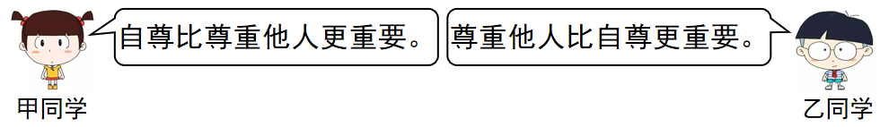
请对两位同学的观点进行评析。
14. 阅读材料，完成下列要求。
材料一 “一送（里格）红军（介支个）下了山……问一声亲人红军啊，几时（里格）人马（介支个）再回山……”歌曲《十送红军》唱出了红军长征时期那段艰苦卓绝的历史，反映了军民鱼水情深。长征留给我们最宝贵的财富，就是中国共产党人和红军将士用生命和热血铸就的伟大长征精神。
材料二 “风在吼，马在叫，黄河在咆哮……”《黄河大合唱》是红色艺术经典，它的旋律已深深融入中华民族的血脉之中。在中华民族危难之际，它点燃了全国人民的抗日热情，引领着人们向着胜利奋勇前进。直到今天，《黄河大合唱》依旧焕发着生命力。
（1）一个民族要生存和发展，就要有昂扬向上的民族精神。结合材料，谈谈你对中华民族精神的理解。
（2）优秀文艺作品是我们成长的精神食粮。请你向同学们推荐一部优秀文艺作品，并写出推荐理由。
要求:作品须以中国共产党领导的新民主主义革命为历史背景，可以是一篇文章、一本书、一部影视作品。
示例:作品名称:《清贫》。
推荐理由:这是革命烈士方志敏被捕后在狱中所写的文章。这篇文章回答了什么是真正的穷和富，人到底怎样活着才有价值。每次读到这篇文章都深受鼓舞。
15. 阅读材料，完成下列要求。
候鸟，堪称“空中旅行家”，它们跨越千山万水，于季节更迭间勾勒出灵动的生命轨迹。近年来，我国生态环境持续好转，越来越多种类的候鸟选择在鄱阳湖等地栖息、繁衍。为守护这份生机与灵动，我国持续完善候鸟保护的法律法规体系，新修订的《中华人民共和国野生动物保护法》明确将候鸟迁飞通道纳入保护范畴。与此同时，公安机关进一步加大对非法捕猎的打击力度。未来，我们要继续加强候鸟保护，照亮这些“天空精灵”的迁徙路。
（1）结合材料，运用“建设美丽中国”的知识，说明加大候鸟保护力度的理由。
（2）结合材料，运用“建设法治中国”的知识，说明如何做好候鸟保护工作。
16. 阅读材料，完成下列要求。
三个“村”的故事，写在时代答卷上的生动印记。
材料一 安徽小岗村是中国农村改革第一村。进入新时代，小岗村改革路上再出发。2016年，小岗村在安徽省率先开展集体资产股份合作制改革，之后，村民分红收入逐年提高。同时，他们还发展多种经营，探索文旅融合发展新路径，多渠道增加村民收入，2023年村民人均可支配收入3.49万元。2024年，小岗村入选联合国世界旅游组织“世界最佳旅游乡村”名单。
（1）结合材料，简述小岗村改革再出发的意义。
材料二 广西合寨村是中国村民自治第一村。合寨村开创了中国基层民主自治建设的先河，是我国农村基层民主政治建设的一个典型和缩影。如今，我国农村和城市的基层治理能力都在不断提高。
（2）为使你所在的村或社区治理得更美好，请提出两条合理建议。
材料三 北京中关村是中国第一个国家自主创新示范区。回溯30多年的创新路，中关村敢为人先，相继创建了第一家国家级人才特区、第一家知识产权法院、第一家创业者的银行……，这个“村”已从电子一条街，拓展至10多个园区。园区内1.7万家国家高新技术企业，取得了大量的关键技术突破和创新成果。
（3）结合材料，分析说明中关村是如何诠释“创新永无止境”的。
17. 阅读材料，完成下列要求。
“全球南方”是新兴市场国家和发展中国家的集合体，中国是全球南方的重要一员，始终助力全球南方共同发展。中国在非洲多地建设农业技术示范中心，带动了当地农作物普遍增产，为非洲摆脱贫困带来希望；与智利等5个拉美国家签署自由贸易协定，带动拉美经济发展；通过中国—东盟文化论坛等文化交流活动，使“朋友越走越近，邻居越走越亲”。
中国政府坚定维护全球南方利益，提出全球南方开放包容合作倡议，推动全球南方团结振兴，捍卫国际公平正义，推动构建人类命运共同体，展示了负责任大国的形象。
（1）结合材料，简述中国助力全球南方共同发展体现了怎样的中国担当。
（2）结合材料，分析说明中国推动全球南方合作对世界的积极影响。
（3）国家有国家的担当，少年有少年的担当。请以“担当”为主题，谈谈青少年怎样为世界添光彩。

